Indica, sin hacer las divisiones, si cada una de estas afirmaciones es verdadera o falsa y explica por qué.
- 316 es divisible entre 2, porque la suma de sus cifras es múltiplo de 2.
- Todos los números divisibles entre 4 son pares.
- 400 es múltiplo de 10, porque es divisible entre 2 o entre 5.
- 1.005 es divisible entre 5, porque su última cifra es un 5.

Pepa coincide el día 5 con Teresa y Valentín mirando el cielo con su telescopio. Si Pepa observa las estrellas cada 4 noches, Teresa cada 2 y Valentín cada 3, ¿qué día del mes volverán a coincidir los tres?

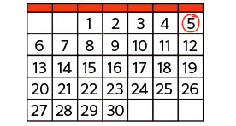

Averigua los divisores de estos números y calcula su m.c.d.
14 | 28 | 56
Encuentra el número intruso en cada grupo de múltiplos.
9 27 19 81 243

4 24 48 74

7 27 49 84 161

Encuentra la cifra que falta en este número para que cumpla las condiciones que se indican en cada caso.



- Que sea divisible entre 9.
- Para que, al dividir entre 5, el resto sea 0.
- Que sea múltiplo de 2, 3 y 4 a la vez.

Joana tiene 8 canicas verdes y 12 canicas rojas. Quiere guardarlas en grupos con el mismo número de canicas de cada color, lo más grandes posibles, sin que sobre ninguna. ¿Cuántas canicas puede guardar en cada paquete?


Resuelve estos problemas utilizando el m.c.m. o el m.c.d.
- Ana quiere cortar dos cuerdas de 28 y 16 cm en trozos lo más largos posibles de la misma longitud. ¿Cuánto medirá cada trozo?
- En un polideportivo hay partidos de balonmano cada 7 días, y de baloncesto, cada 5. Si hoy han coincidido, ¿cuándo volverán a coincidir?
- En una clase hay 30 alumnos, y en otra, 36. Se quieren formar equipos con el mismo número de alumnos. ¿Cuántos puede tener como máximo cada equipo? ¿Cuántos equipos se pueden formar en cada clase.

Samuel y Carlos han inventado un código en el que cada número representa una letra. Descifra el mensaje secreto de Samuel a Carlos.
Divisible entre….. | 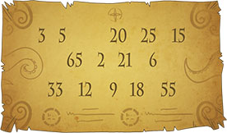  Letra
3 | T
5 | E
2 | S
5 y 2 | V
3 y 9 | R
3 y 5 | O
2 y 3 | A
2 y 9 | D

